**Завдання 1 і 2:**

>> x=-2*pi:pi/20:2*pi;

y=sin(x);

z=(exp(x+3)/5000)-1;

plot(x,y,'b-')

hold on

plot(x,z,'y-')

title('Побудова двох графіків в одному вікні')

xlabel('x')

ylabel('y')

grid on

figure

subplot(2,1,2)

plot(x,y,'b-')

title('y=f(x)')

xlabel('x')

ylabel('y')

grid on

subplot(2,1,2)

plot(x,z,'y-')

title('z=f(x)')

xlabel('x')

ylabel('y')

grid on;

**Результат виконання 1 і 2:**

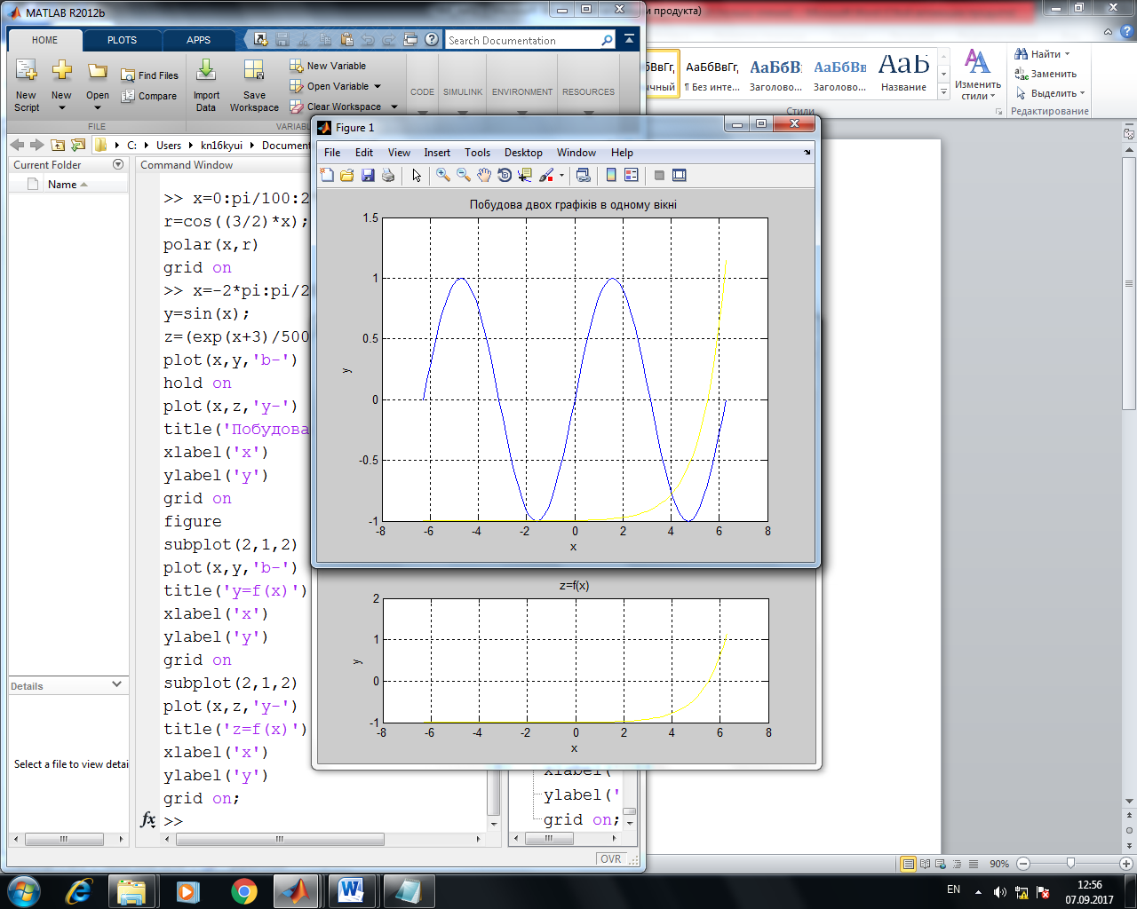

**Завдання 3:**

x=0:pi/100:2*pi;

r=cos((3/2)*x);

polar(x,r)

grid on

**Результат виконання 3:**

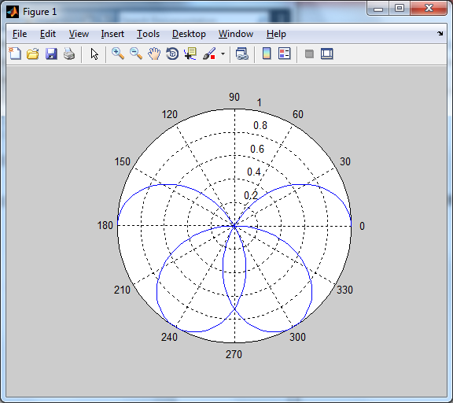

**Завдання 4:**

**А)**

x=-2*pi:pi/20:2*pi;

y=-2*pi:pi/20:2*pi;

ezplot('0.5*x.^3-y.^2')

grid on

**Б)**

ezplot('2*cos(t)+3*cos(t)', '2* cos (t)*sin(t)+3*sin(t)',[0, 2*pi])

grid on

**Результат виконання 4:**

**А)**

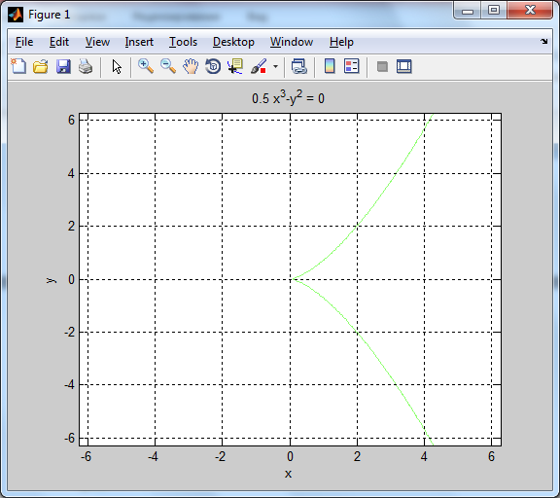

**Б)**

